**Giải thích dự án employee management**

**1 Cấu trúc code**

Backend:  
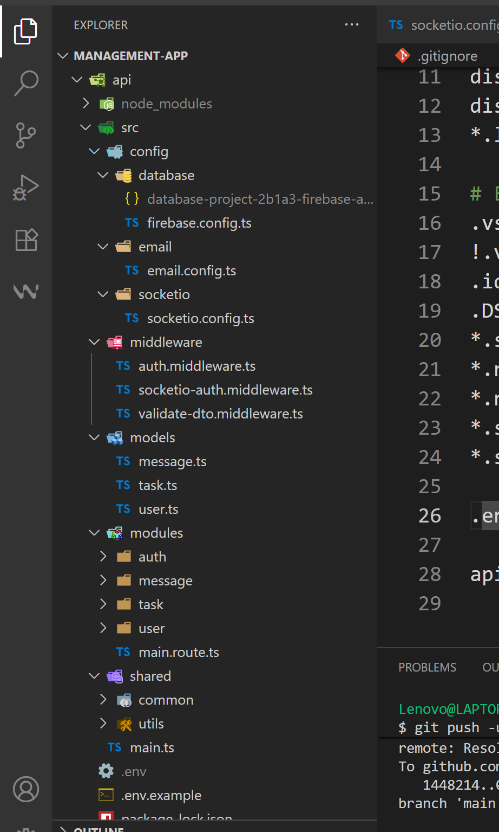

A - Folder config chứa các cấu hình: kết nối db, kết nối gửi mail, kết nối socket.io tin nhắn realtime.

B - Folder middleware gồm có auth middleware để bảo vệ route, với các route CRUD khi thao tác phải qua middlware này trước để kiểm tra xem user có login hay chưa, nếu chưa thì trả lỗi, middleware socketio tương tự như auth. Middleware validate dùng để kiểm param đầu vào có hợp lệ hay không.

C - Folder model chứa các model ánh xạ table trong db.

D - Folder module dùng để chia các chức năng theo từng module (ví dụ module auth, module task,…) mỗi module sẽ có folder các DTO dùng để truyền param, file service xử lý logic, file controller xử lý đầu vào là request, response http, file route để cấu hình các route có trong 1 module.

E - Folder shared chứa các file dùng chung và các file helper (utilities).

Frontend:  
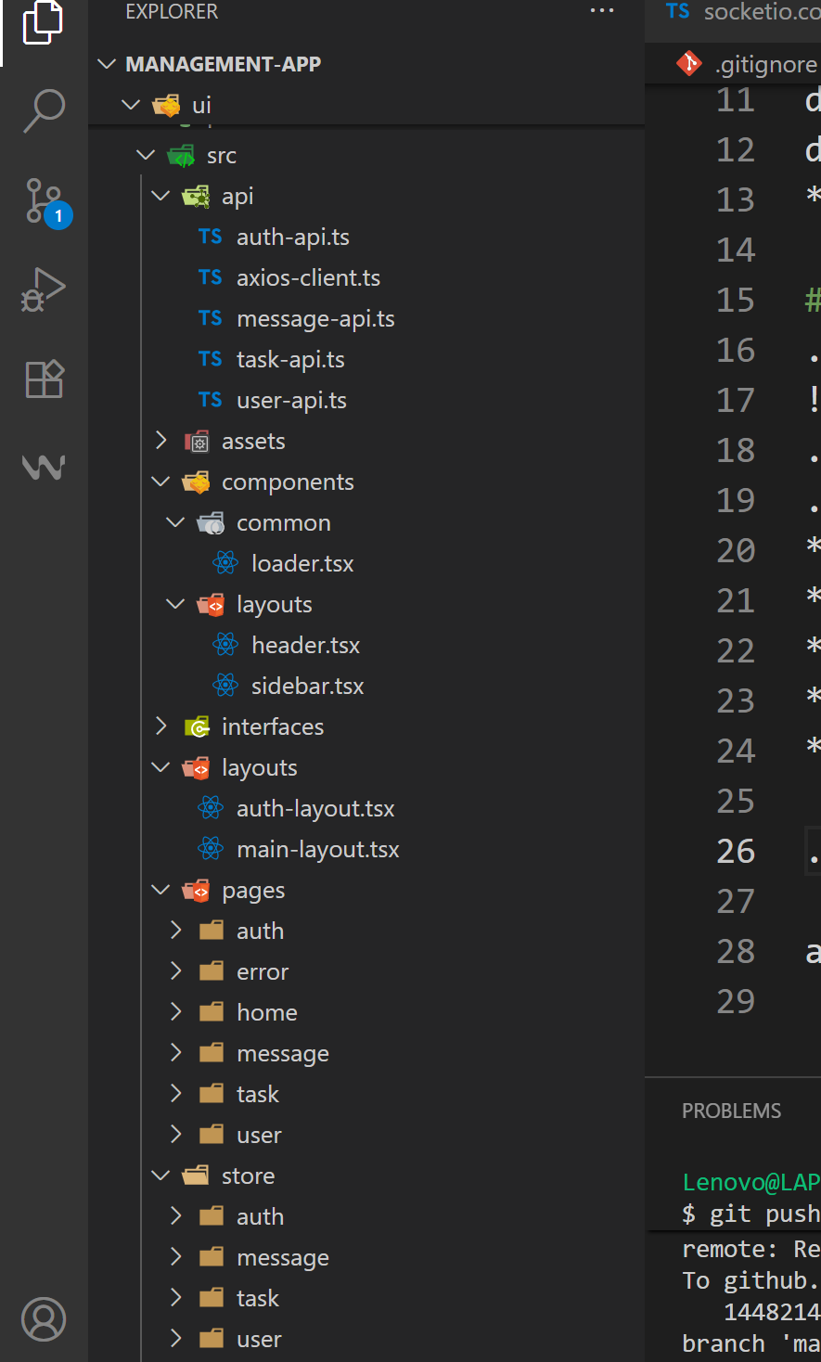

A - Folder api gồm có file cấu hình axios gọi api từ BE và các file API theo module BE  
  
B - Folder components gồm có các component custom dùng chung.

C - Folder interfaces chứa các file cấu hình interface ánh xạ các cột data tương tự như các file DTO bên Backend, dùng để ép kiểu cho param, tránh dùng quá nhiều ‘any’

D - Folder layout gồm có layout cho auth và main (ví dụ sau khi login vào trang quản lý thì trang nào cũng có header và sidebar, vậy nên tạo layout để dùng chung các page tránh lặp code)

E - Folder pages chứa các trang trong từng module quản lý

F - Folder store là cấu hình zustand tạo các global state cho từng module.

**2 Kết quả**

Trang login

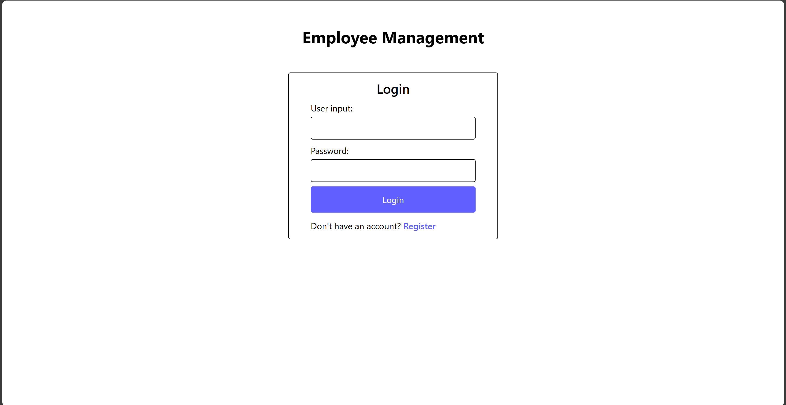

Trang register  
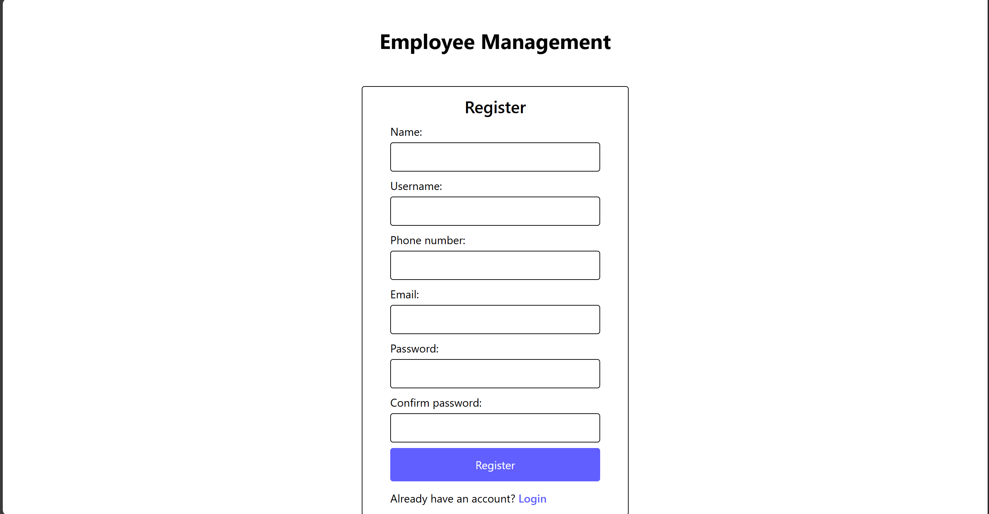

Trang verify  
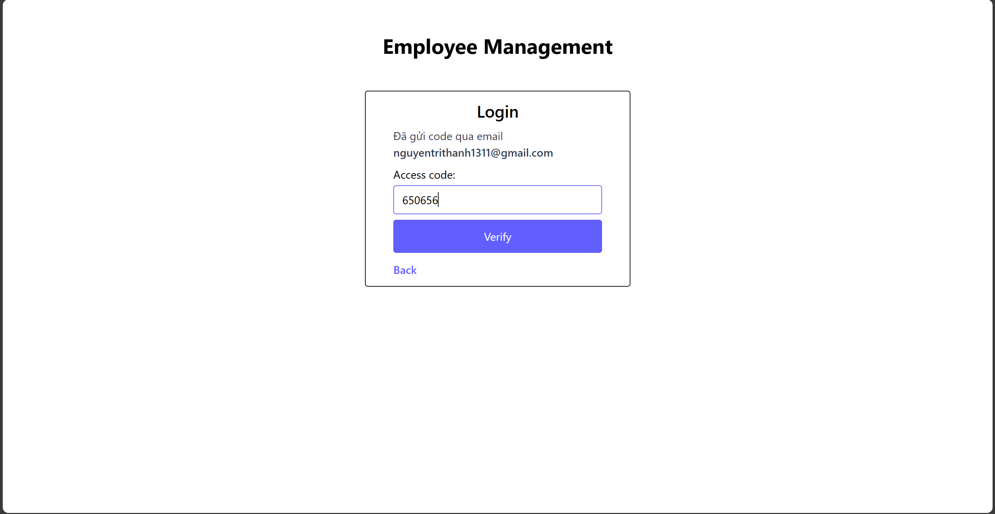

Trang quản lý user  
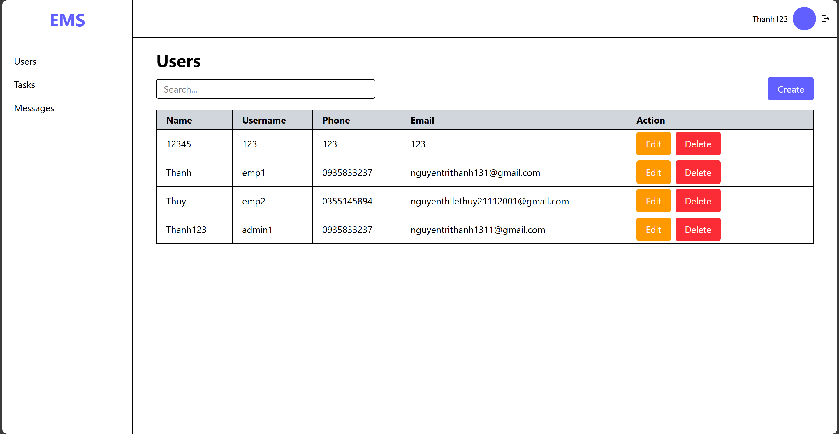

Popup create và edit user dùng chung  
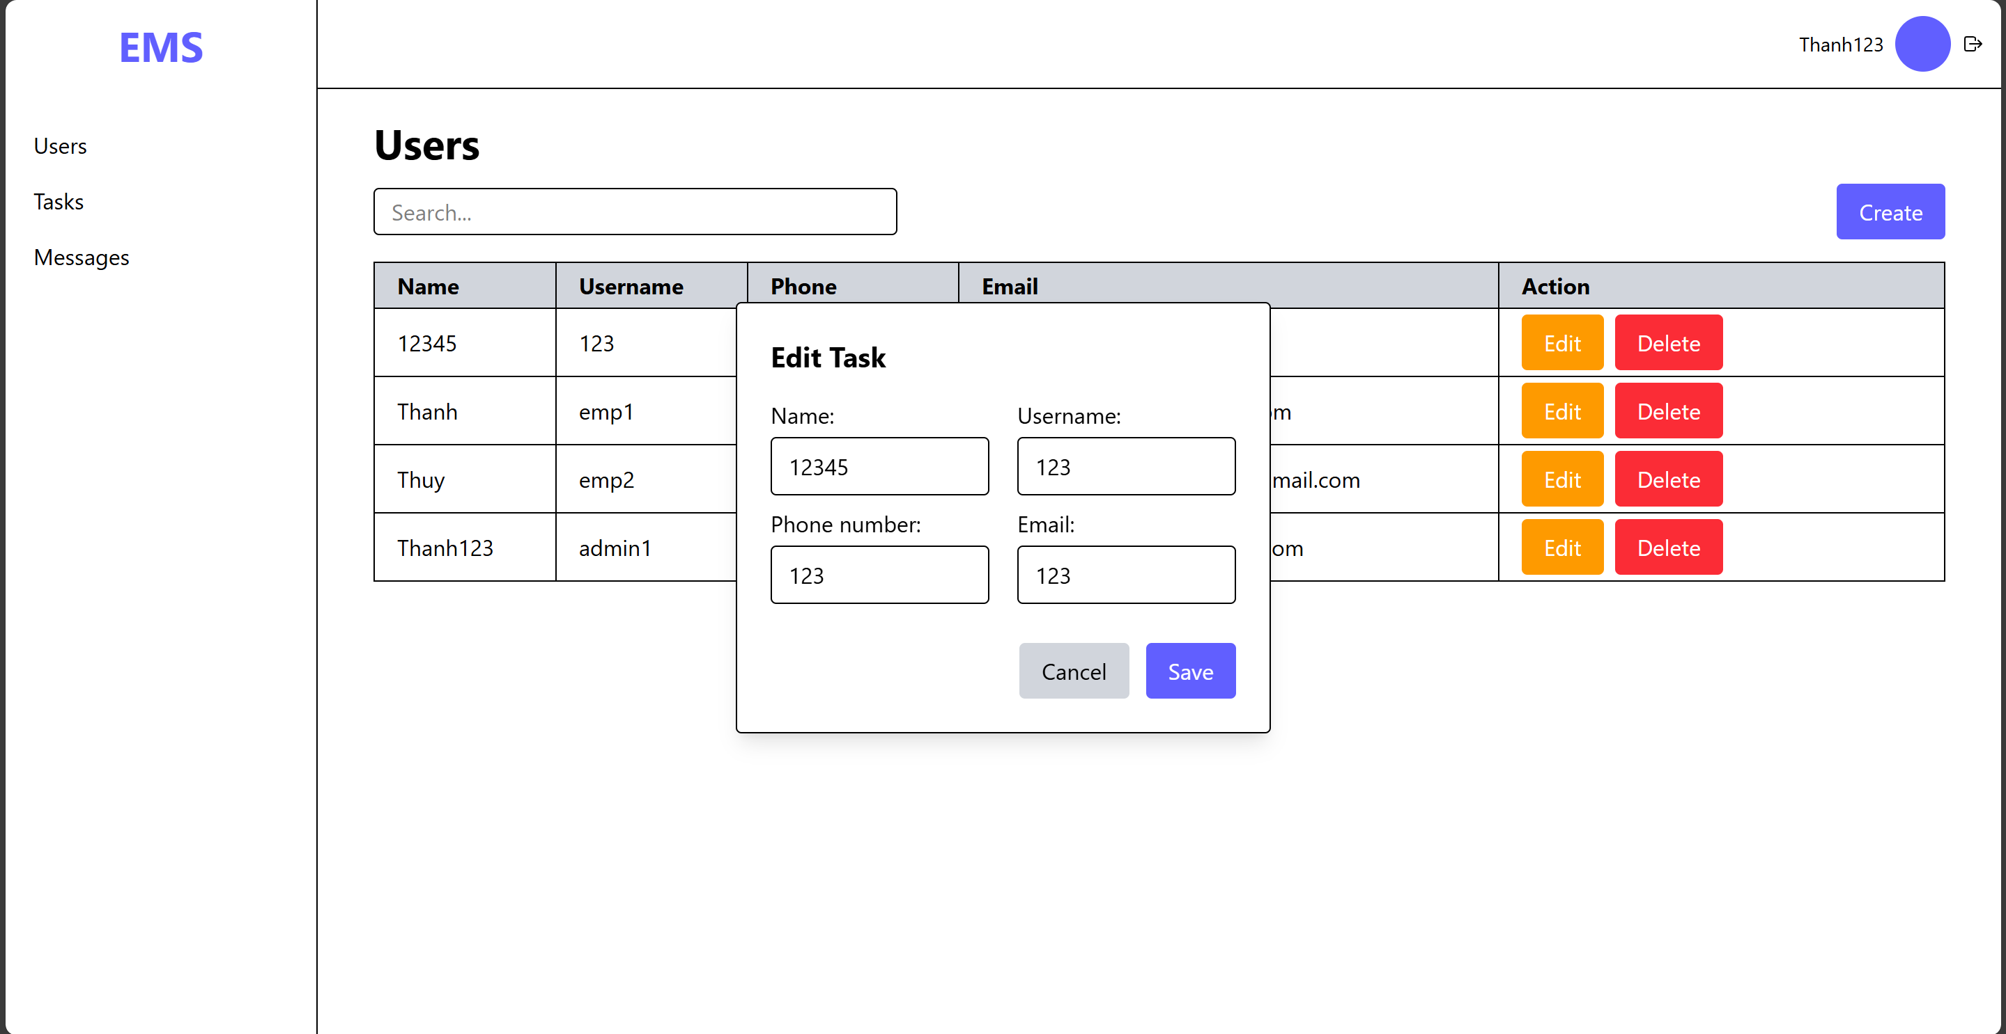

Trang quản lý task  
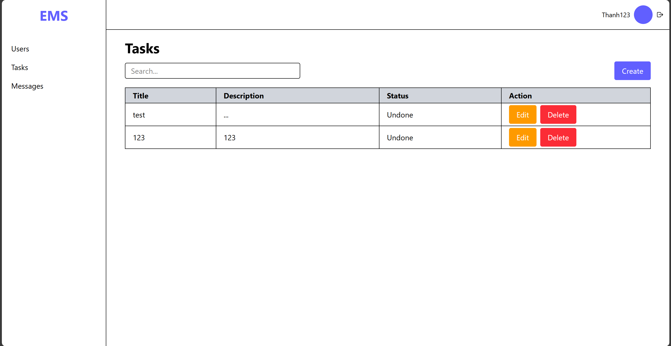

Popup create và edit task dùng chung

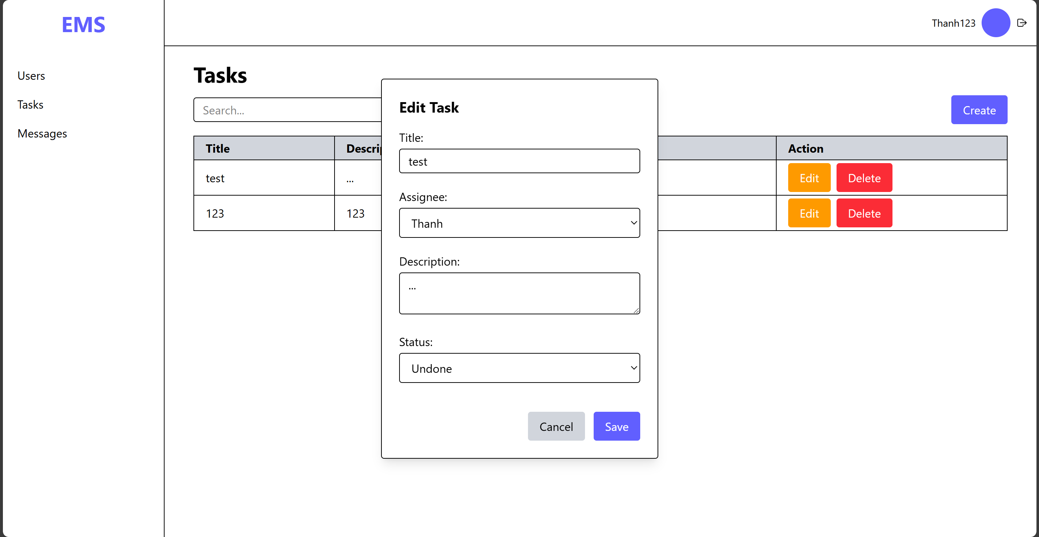

Trang message chat  
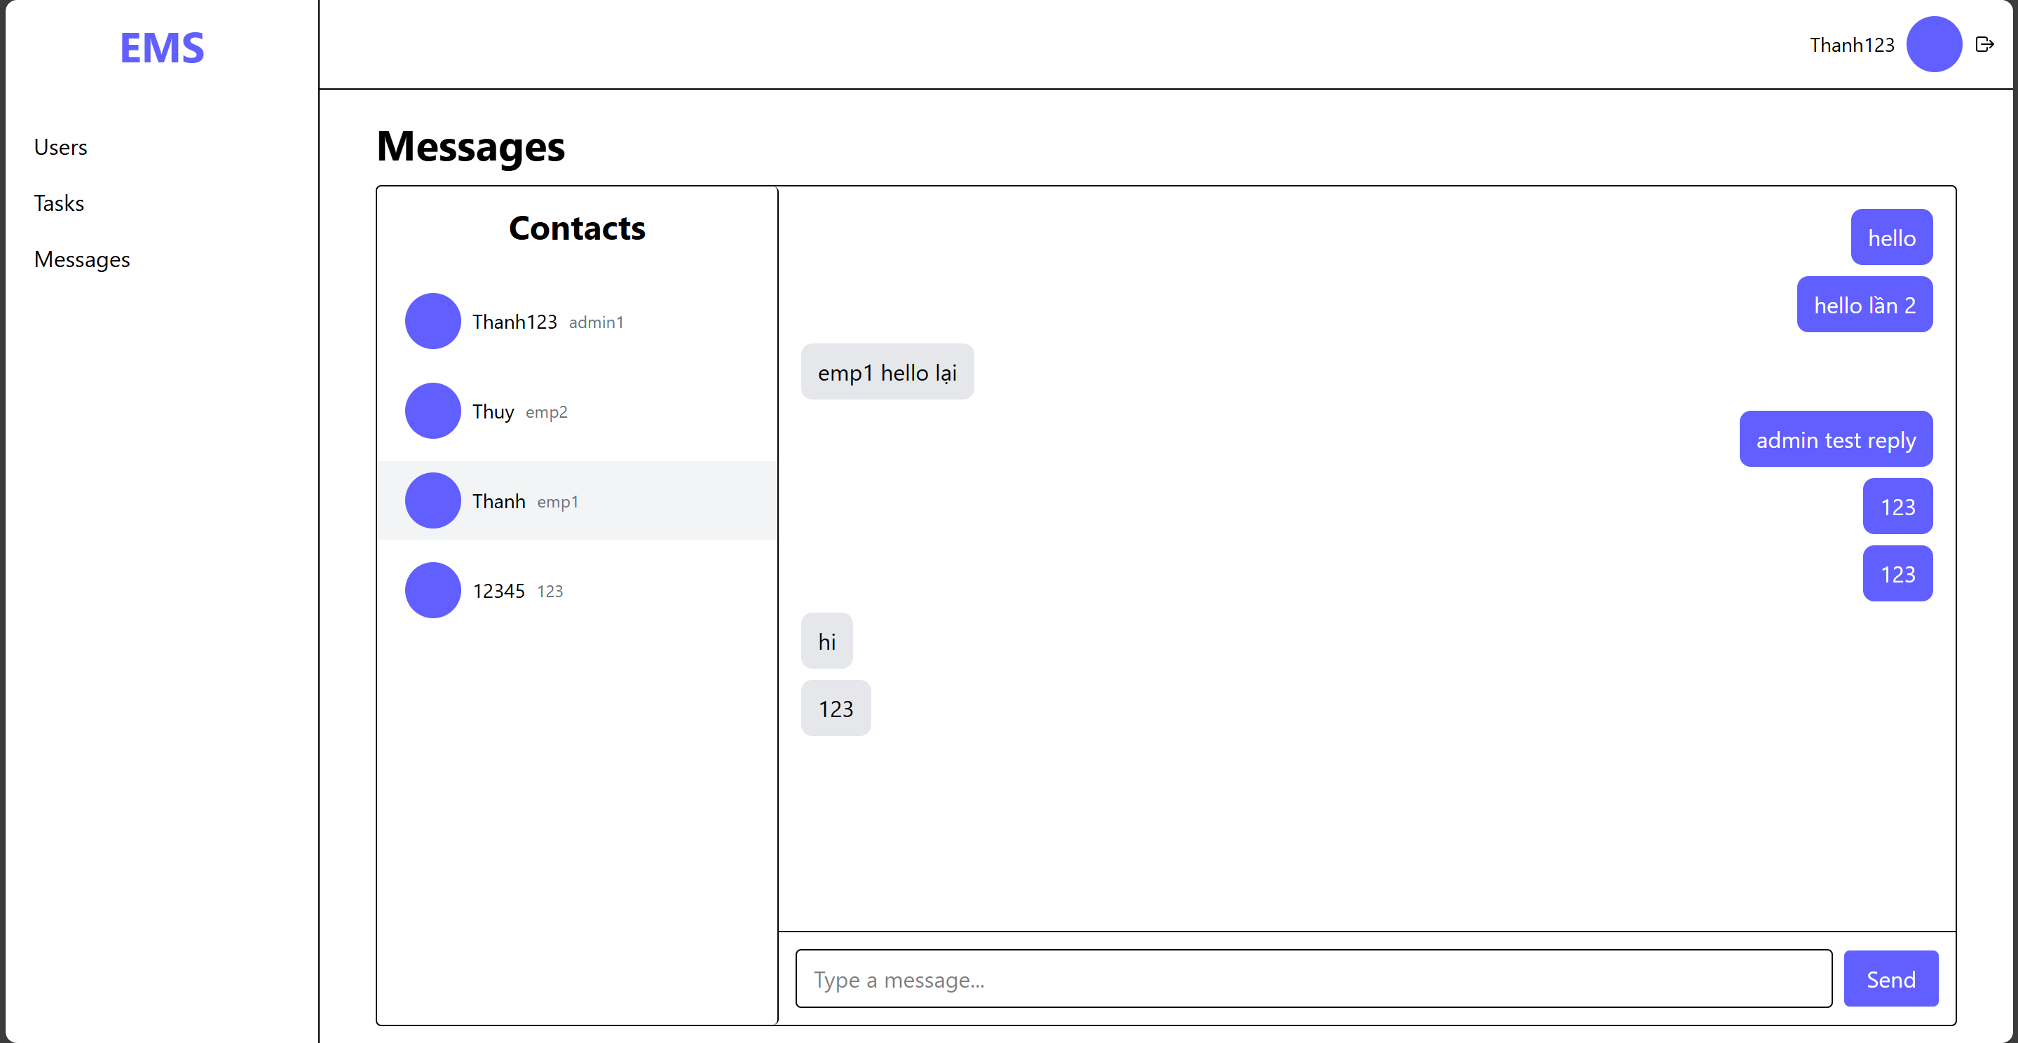

Trang profile cá nhân  


**3 Đánh giá**

A - Hoàn thành các tính năng: login, register, logout, verify, CRUD user, CRUD task, send message chat, update profile.

B - Chưa hoàn thành tính năng realtime.